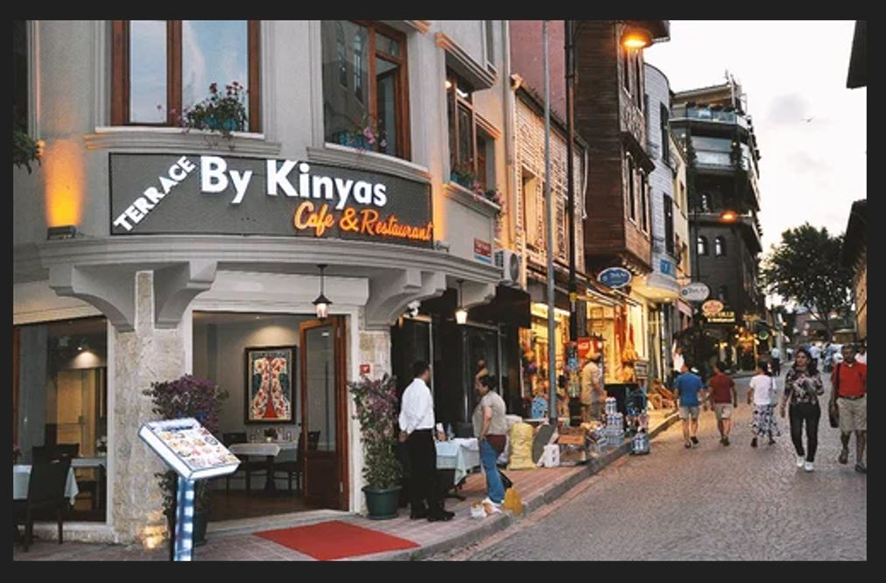

BY KİNYAS HOTEL
SÜRDÜRÜLEBİLİRLİK RAPORU
2025
İÇİNDEKİLER

- Sürdürülebilirlik Politikaları
- Otelimiz-BK Boutique Hotel
- İnsan Kaynakları Politikamız
    - İstihdam Yapımız
    - ÖzelGünler&Aktiviteler&Eğitimler
- Misafir Memnuniyeti
- Sürdürülebilir Yönetim Sistemimiz
    - Sürdürülebilir Yönetim Sistemi Ekibi
    - Sürdürülebilir Yönetim Sistemi Kapsamındaki Uygulamalar
    - Sürdürülebilirlik Belgelendirme Çalışmaları
    - Sürdürülebilir Raporlama Sistemine İlişkin Uygulamalar
- Sosyal Sorumluluk Projeleri Ve Çevre İle İlgili Faaliyetler
- Enerji Yönetimi Ve Tablolar
    - Elektrik Ve Doğalgaz Yönetimi
    - Su Tüketimi
    - Tüketim Tabloları
- Atık Yönetimi
    - Geri Kazanılabilir Atıklar
    - Tehlikeli Atıklar

1. SÜRDÜRÜLEBİLİRLİK POLİTİKALARI
Sürdürülebilirlik ve sosyal etki platformumuz Çevre Duyarlılığına göre hareket ediyoruz; Bk Boutiqe Hotel kendisini, faaliyet gösterdiğimiz her yerde pozitif ve sürdürülebilir bir etki yaratmaya adamıştır.

Dünyamızın en acil sosyal, çevresel ve ekonomik sorunlarını ele alırken büyüklüğümüz ve ölçeğimizle, küresel bir sorumluluğa ve iyilik için bir güç olmak için eşsiz bir fırsata sahibiz. 2025 Sürdürülebilirlik ve Sosyal Etki Hedeflerimizin yanı sıra BM Sürdürülebilir Kalkınma Hedeflerinin rehberliğinde, iş yaptığımız her yerde olumlu sürdürülebilir etki yaratmayı taahhüt ediyoruz.

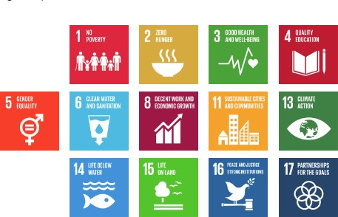

DÜNYAYI BESLEMEK

Faaliyet gösterdiğimiz toplulukları yaşamak, çalışmak ve ziyaret etmek için daha iyi yerler haline getirmeye inanıyoruz.

Bu toplulukların dayanıklılığını ve sürdürülebilir gelişimini desteklemek için, çocukların canlılığına ve doğal kaynaklarına
yatırım yapmanın yanı sıra, özellikle ihtiyaç anında yardım ve destek sağlıyoruz.

• Çocukların Canlılığı
• Toplum Katılımı
• Afet yardımı
• Doğal Sermaye Yatırımı
SORUMLU OPERASYONLARI SÜRDÜRMEK

Genişleyen küresel varlığımızla sorumlu bir şekilde faaliyet gösterme konusunda daha da büyük bir yükümlülüğümüz var.

Sürdürülebilirliği değer zincirimize entegre ederken ve iklimle ilgili riskleri azaltırken çevresel etkimizi azaltmak,
sürdürülebilir oteller inşa edip işletmek ve sorumlu bir şekilde kaynak sağlamak için çalışıyoruz.

• Çevresel Etkileri Azaltın
• Sürdürülebilir Oteller Tasarlayın ve İşletin
• Sorumlu Kaynak

FIRSAT YOLUYLA GÜÇLENDİRİN

İşsizlik ve eksik istihdam, eşitsizlik ve fırsat eksikliğinden kaynaklanan sorunlar günümüzün en acil sorunlarından bazılarıdır.

Tedarik zincirimiz de dahil olmak üzere gençlere, çeşitli nüfuslara, kadınlara, engellilere, gazilere ve mültecilere odaklanarak iş yeri hazırlığını ve işimize yönelik fırsatlara erişimi sağlamak için önde gelen kâr amacı gütmeyen
kuruluşlarla ortaklık yapıyoruz.

• Gençlik
• Çeşitlilik, Eşitlik ve Kapsayıcılık
• Kadınlar
• Engelli insanlar
• Gaziler
• Mülteciler

HERKESİ KUCAKLAYIN VE İNSAN HAKLARINI İLERLETİN

• İnsan hakları
• Kültürel Anlayış

3. BY KİNYAS HOTEL

Adres: Cankurtaran, By Kinyas Restaurant, Tevkifhane Sk. No:18, Fatih/İstanbul
Telefon Numarası: (0212) 516 44 02
Toplam Oda Sayısı: 6

BK Boutique Hotel, Türkiye'nin masmavi gözbebeği, adeta İstanbul'un simgesi olan, tarihi dokusuyla dünyaca ünlü, her yıl milyonlarca insanın ziyaret ettiği, şehrin denizle çevrili yarımadanın en tarihi bölgesi Sultanahmet'te bulunan eserlerin ortasında yer almaktadır.
BK Boutique Hotel olarak, bu eşsiz güzellikleri yakından görmeye ve burada güzel anılar biriktirmeye gelen tüm değerli misafirlerimizi en iyi şekilde ağırlamak, bu güzel anıların bir parçası ve aynı zamanda bir sebebi olabilmek adına profesyonellik, sevgi ve azimle çalışmaktayız.

Butik otelimizde konaklayan tüm misafirlerimizi müşteri değil dostluk anlayışıyla ağırlıyor, bu değerli zamanlarının sıradan bir tatil değil, yerel bir kişinin rehberliğinde eşsiz ve unutulmaz bir tatil olması için tüm bilgilerini aktarmaya ve onları en iyi şekilde yönlendirmeye hazırız.
Uzun yıllardır sektörde faaliyet gösteren kurucu ve yöneticilerimizin temel misyon ve vizyonu, misafirlerimizin mutluluğuna, konforuna ve neşesine katkıda bulunmak ve İstanbul'a her geldiklerinde özledikleri güzelliklerden biri olmaktır.

4.İNSAN KAYNAKLARI POLİTİKAMIZ
Ruhunda, bizi biz yapan en önemli kaynak çalışanlarımızdır. Bunun farkındalığıyla çalışanlarımızın sosyal ve yan hakları, performans yönetimleri, ödüllendirilmeleri, eğitim ve kariyer yönetimi, çalışan güvenliği gibi konular daima önceliğimizdir.

İnsan Kaynakları Vizyonumuz;
Motivasyonu yüksek, kurum imajını koruyan ve yükselten, yenilikçi çalışmaları ön plana çıkaran, hizmete önem veren ve işini bir bütünün parçası olarak gören nitelikli insan kaynağını oluşturmak, yerel istihdama öncelik vermek ve terfi programı ile entegre insan kaynakları uygulamalarında sektörde ve Türkiye’de öncü olmaktır.

İnsan Kaynakları Misyonumuz;
• Kurumun amaç ve stratejilerini gerçekleştirecek insan kaynağını planlamak, eğitmek, personel iş ve işlemlerini optimum düzeyde gerçekleştirmek, konusunda uzmanlaşmış, kurumu temsil yeteneği olan ve alanında yeni açılımlar ortaya koyabilen, özgüveni yüksek personele sahip olmak.
• İnsan kaynakları yönetimi ile tüm şirket ve bölümlere iş sonuçlarının iyileştirilmesine yönelik stratejik destek vermek, yüksek performans kültürünü oluşturup teşvik ederek, tüm paydaşlar için değer yaratılmasına katkıda bulunmak.
• Çalışanlarımız yönetim sistemimizde ve sürdürülebilirlikle ilgili politika ve uygulamalarımızda neler yapmaları gerektiğini bilmektedirler. Çalışanlarımızın yapmaları gerekenler yazılı olarak tanımlanmış, kendilerine iletilmiş ve gerekli eğitim ve yönlendirmeler düzenli olarak yapılmaktadır. Bu konudaki eğitimler kayıt altına alınır.
• Çalışanlarımız yönetim sistemimizin ve sürdürülebilirlik performansımızın geliştirilmesi ve sürekli iyileştirilmesinde aktif rol alırlar.
• Çalışanlarımızdan gelen geri bildirimler doğrultusunda sistemimizi gözden geçiririz ve iyileştiririz.
Adil ücretlendirme
• Çalışanlarımız tesislerimizde işe başlamadan önce alacakları ücret, çalışma şartları, çalışma saatleri, ücretlerini ne zaman alacakları gibi konularda bilgilendirilirler.
Çalışan ve İnsan Hakları
• Çalışanların mutlak memnuniyetinin sağlanması, önem arz eden öncelikli bir konudur. Bu bakış açısı ile, çalışanın başta yasal hakları olmak üzere, işletmemizin yan haklar olarak sağladığı

Eğitim ve Kariyer Yönetimi
• Çalışanlarımızın tümü eğitim hakkından eşit olarak yararlanabilmektedir. Otelcilik sektörünün gerektirdiği yasal ve mesleki eğitimlerin yanı sıra Sürdürülebilirlik politikalarımız ve yönetim sistemimiz doğrultusunda oryantasyon eğitimleri dahil; çalışanlara sürdürülebilirlikle ilgili ve çalışma alanlarına ilişkin periyodik eğitim programları, işbaşı eğitimleri, yasal mevzuat gereği alınması gereken eğitimler ve rehberlik destekleri verilir. İş Sağlığı ve Güvenliği eğitimleri, Mutfak/servis vb. personel için hijyen eğitimleri, su ve enerji tasarrufu, kimyasal madde kullanım kuralları, yangından korunma, ilk yardım, vb. konularında yıllık eğitim planları uygulamaktayız.
• Kariyer yönetiminde personel takip sistemi ile personelin terfi yönetimi belirlenen kriterlere göre yapılmaktadır.
• Otelimiz, 4857 sayılı İş Kanunu’nun ilgili hükümlerine uymayı taahhüt etmektedir ve çalışana en az asgari ücret vermektedir. Otelimiz ayrıca, 5510 Sayılı Sosyal Sigortalar ve Genel Sağlık Sigortası kanununa ve 6331 Sayılı İş Sağlığı ve Güvenliği Kanununa uyumu da

ÇEVRE EĞİTİMLERİ

Yıllık eğitim programları doğrultusunda çalışanlarımıza çevre eğitimleri verilmektedir. Eğitimler iç ve dış kaynaklı olarak sürdürülmektedir.
Çevre Danışmanımız tarafından periyodik olarak verilen eğitimlerle tüm çalışanlarımızın çevre konusunda bilinçlendirilmesi sağlanmıştır.
Tedarikçi firmalarımızdan kimyasal eğitimleri alınarak kimyasal tüketiminin standardizasyonunu sağlamak doğrultusunda kimyasal kullanan çalışanlarımızın bilinçlendirilmesi amaçlanmaktadır.

5. MİSAFİR MEMNUNİYETİ
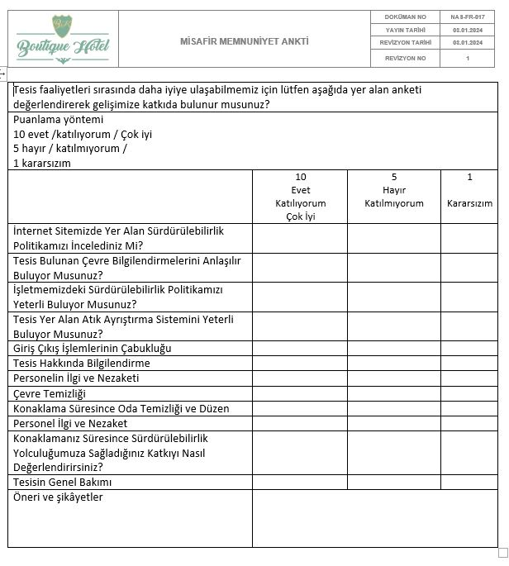
6. SÜRDÜRÜLEBİLİR YÖNETİM SİSTEMİMİZ

•Yapılan faaliyetlerimizden kaynaklanan çevresel risklerin sistematik bir şekilde değerlendirilmesi ve yönetilmesi,
• Geçerli olan tüm yasal gereksinimlere uyulması ve takibi,
• Çevresel, sosyal, kültürel, ekonomik, kalite, insan hakları, sağlık, güvenlik konularının ön planda tutularak faaliyetlere devam edilmesi
• Tesisin operasyonel hizmetlerinden dolayı oluşan elektrik, su, doğal gaz kullanımı, kâğıt tüketimi ve CO2 emisyonu gibi iç çevresel etkilerin kontrolü ve sistematik yönetilmesi.
• Tesisin ürün ve hizmetlerinin sürdürülebilir otelcilik perspektifinden geliştirilerek, yenilenebilir enerji, enerji verimliliği ve çevre yatırımlarının finansmanı,

• Tüm işletme çalışanlarının ve paydaşlarının sürdürülebilirlik konularında sürekli bilgilendirilmesi ve süreçlere aktif olarak katılımının sağlanarak bu konulardaki duyarlılığın artırılması.
• Hizmet kalitesinden ödün vermeden enerji tasarrufu sağlayan sistemlerin uygulanması.
• Gerek turistlerin gerekse personelin çevreci yaklaşımlar hakkında farkındalıklarının sağlanması.
• Doğal çevreyi olumsuz etkileyen tüm faaliyetlerden kaçınılması.
• Faaliyetleri kapsamında yerel toplumun refahı, istihdam kalitesi, sosyal eşitlik, ziyaretçi memnuniyeti, yerel denetim, kültürel zenginlik, fiziksel bütünlük, biyolojik çeşitlilik, kaynak verimliliği ve çevresel temizlik konularında hassasiyet gösterilmesi.
• Kaynakların sürdürülebilir kullanımı, aşırı tüketim ve atıkların azaltılması, çeşitliliğin korunması (doğal, kültürel ve sosyal çeşitliliğin devamının sağlanması ve geliştirilmesi), yerel toplumu karar alma süreçlerine dahil etme ve yerel ekonominin desteklenmesi, turizm endüstrisi ve kamu arasında iş birliğinin sağlanması, personel eğitimi yolu ile turizm ürünlerinin kalitesinin arttırılmasının sağlanması.
• Çevre ağırlıklı, geleceğe dönük önlemlere daha fazla yer verilmesi.
• Su ve enerji tasarrufu sağlayan, katı atıkları azaltan, geri dönüşüm ve yeniden kullanım programları uygulayan, sürdürülebilir çevre düzenlemeleri ve ekonomik çözümler geliştiren sistemler konusunda araştırma ve geliştirme konusunda öncelikli ve hassas olunması.
• Enerji yönetimi için gerekli bilgi, insan kaynağı ve finansal kaynağın planlamasını yaparak azami fayda sağlanması.
• Enerji riskleri konusunda doğabilecek acil durumları değerlendirilmesi, alınacak önlemlerin belirlenmesi ve gelişmelere uygun hale getirilmesi.
• Enerji yönetim sistemini raporlanması, ilgili departmanlar ile paylaşılması, iyileştirilmesi ve sürekli güncel hale getirilmesi.
• İleriye dönük olarak kendi enerjimizi güneş enerjisi panelleriyle üretmek planlarımız arasındadır. İleriye dönük olarak yenilenebilir enerji kaynaklarının kullanımı plan ve hedeflerimiz arasındadır.

Sürdürülebilir Yönetim Sistemi Ekibimiz

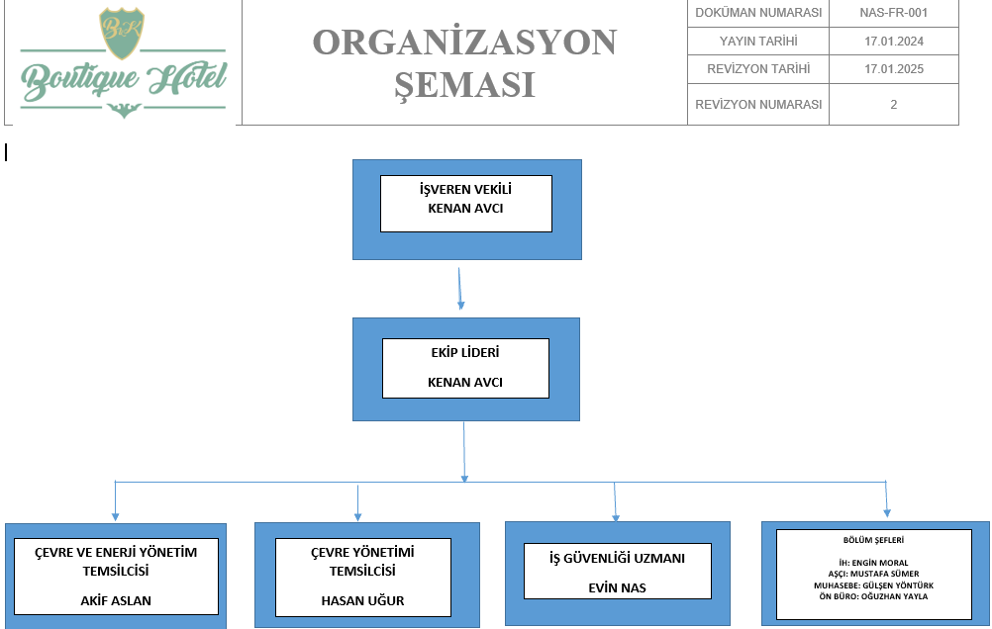
Sürdürülebilir Yönetim Sistemi Kapsamındaki Uygulamalar
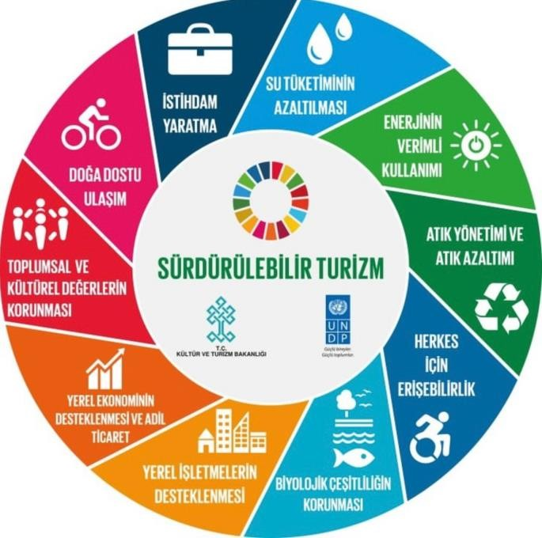
Yasal şartlara uyma, “Kalite, Çevre, İsg, Gıda Güvenliği, Sürdürülebilirlik,
Çevresel Sürdürülebilirlik Politikası, Çocuk Koruma Politikası, Doğa ve Kültürel
Mirasın Korunması Politikası, İnsan Hakları ve İş Etiği Politikası, Satın Alma
Politikası, Sosyal Sürdürülebilirlik Politikası, Taciz & İstismar ve Ayrımcılığı
Önleme Prosedürü, Misafir Memnuniyeti Politikası” nı oluşturma ve bunu
personeline, tüm misafirlerine beyan etme, sistemin yürütülmesi için gerekli
kaynakları sağlama ve %100 yerine getirme By Kinyas’ın taahhütleridir.
Bunun yanı sıra ilgili bakanlıklar, yerel yönetimler ile diğer kurum ve kuruluşların
yasal mevzuatlarını izleme ve uygulama, misafir haklarının korunması,
çevre koruması yapıp kirlenmeyi önleme, misafirlerin ve çalışanların mal ve
can güvenliğini sağlama, biyoçeşitliliği koruma, yaban hayvanlarını koruma,
yerel halkı destekleme, yerel halkı istihdam etme, yerel satın alma, kültürel mirası
koruma ve destekleme, tüm çalışanlarına fırsat eşitliği sağlama da taahhütleri arasındadır. Misafir şartlarını karşılayan “Kalite, Çevre, İSG, Gıda Güvenliği, Müşteri Memnuniyeti, Sürdürülebilirlik Politikası” doğrultusunda “Kalite, Çevre, İsg, Gıda Güvenliği, Müşteri Memnuniyeti, Sürdürülebilirlik Hedefleri” oluşturularak takipleri yapılmaktadır. Point Hotel Barbaros Yönetimi güvenli gıda üretimi, işçi sağlığı güvenliği, misafir memnuniyeti, çevre yönetimi ile ilgili yasa ve tüzüklere uymanın, misafir beklentilerini karşılamanın ve sürdürülebilirliğin önemiyle birlikte taciz ve istismarı önleme, fırsat eşitliği sağlama, kaynakları koruma, kültürel etkileşim, iyi-saygın çalışma ortamı konularını eğitimlerde ve toplantılarda işlemektedir.
Sürdürülebilir Yönetim Sistemi Kapsamındaki Uygulamalar
KARBON + SU YOĞUNLUĞUNU AZALTMAYA YÖNELİK AKTİVİTELER
- Odalarda misafir çarşaf ve havlularının talep üzerine yıkanacağına ilişkin program uygulanmaktadır. Misafirler konu hakkında bilgilendirilmektedir.
- Uygulamakta olduğumuz sürdürülebilirlik politikası ile ilgili olarak misafirlerimiz bilgilendirilmekte ve bu sürecin bir parçası olmaları hedeflenmektedir.
- İlgili alanlarımızda yüksek verimliliğe sahip duş başlıkları kullanılmaktadır.
- Odalarda tasarruflu-çift basmalı (3 ve 6 Litrelik) rezervuar sistemi kullanılmaktadır.
- Dış mekan bitkileri sabahın erken saatlerinde veya buharlaşmayı önlemek için günün sonunda sulanmaktadır.

ÇÖP ATIKLARININ AZALTILMASINA YÖNELİK FAALİYETLER

- Misafir Odalarımızda Geri Dönüşüm Programı uygulanmakta olup atık kutuları bu sisteme göre düzenlenmiştir.
- Marka standartları doğrultusunda ilgili hiçbir alanında (F&B alanları-Mutfak vb.)strafor kap vb. kullanılmamaktadır.
- Sıfır atık programı kapsamında ilgili tüm alanlarda atık kutuları yer almakta olup bu atık kutuları uygun renk ve etiketlerle kodlanmışlardır.
- Çalışanlarımız için Sürdürülebilirlik ve Sıfır Atık konuları ile alakalı olarak bilgilendirici eğitimler periyodik olarak Çevre Mühendisimiz tarafından verilmektedir.
- Ofislerimizde baskıyı azaltmaya yönelik çalışmalar yapılmakta ve çift taraflı ve/veya siyah beyaz baskı kullanımına özen gösterilmektedir.
- Özellikle plastik suların 1’lik olmasına özen gösterilmektedir.

GIDA ATIKLARININ AZALTILMASINA YÖNELİK AKTİVİTELER

- Gıda israfını en aza indirgemek için havuç hiyerarşisi takip edilerek, Gıda İsrafını Azaltma Programı uygulanmakta ve bu uygulamalar hakkında ilgili personel daima bilgilendirilmektedir.
- Gıda Atığının Azaltılması ve Mutfakta Sürdürülebilirlik Çabaları için ilgili eğitimlerden faydalanılarak, personel daima bilgilendirilmektedir.
- Gıda İsrafı ile ilgili en iyi uygulamalar daima takip edilmekte ve buna uygun aksiyonlar alınmaktadır.
- Gıda atıklarıyla mücadele etmek için yerel uygulamalar kullanılmaktadır.
- Komposto gidecek gıda atıkları ayrıştırılmaktadır.
- Atık yağlar geri dönüşüm için yetkili firmaya makbuz karşılığında teslim edilir
- Konu ile ilgili olarak farklı otellerle fikir alışverişinde bulunulmaktadır.
- Mutfak alanlarında operasyonel yoğunluğa göre ihtiyaç duyulmayan ekipman enerji tasarrufu için kapatılır.
- Gıda israfını azaltmak için yemek üretiminin misafir sayısına göre üretilmesine özen gösterilir.
- Büfe alanlarında gıda israfını önlemek için sunulan gıdalar minimumda tutulur.
- Özellikle salata ve yeşil yapraklı ürünler ihtiyaç olan kadar sipariş verilir.
- Mümkün olduğunca risk taşımayan gıdalar tekrar tüketim için ayrıştırılır.
- Mutfak alanlarında çalışan personele gıdaların atık azalımı konusunda bilgilendirme yapılır.

YENİLENEBİLİR ELEKTRİK FAALİYETLERİ

- LED ampul dönüşümü yapılmaktadır.
- Yenilenebilir enerji verileri kayıt altında tutulmaktadır.
- Tasarruflu ekipmanlar içerecek şekilde asansör değişimi planlanmaktadır.

SORUMLU KAYNAK KULLANIMINA YÖNELİK FAALİYETLER .

- Sorumlu Kaynak Kullanımına önem verilmektedir.
- Kafessiz yumurta satın alınmasına özen gösterilmektedir.
- Sürdürülebilir deniz ürünleri satın alınmaktadır.
- Sürdürülebilirlik politikasına sahip tedarikçilerle çalışmaya özen gösterilmektedir.

Sürdürülebilirlik Raporlama Sistemine İlişkin Uygulamalar

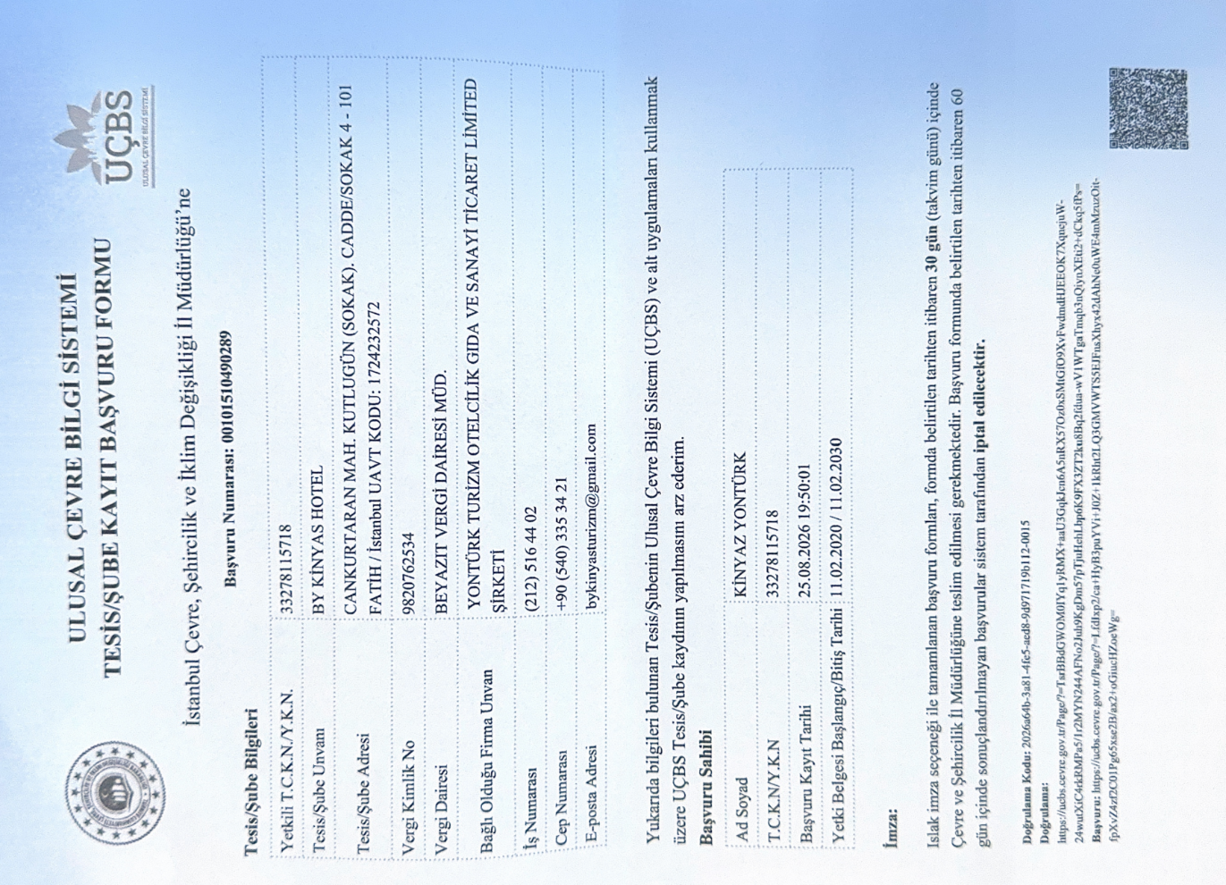
Sıfır Atık Uygulaması Başvurusu

Çevre ve Şehircilik bakanlığı tarafından zorunlu
tutulan, Sıfır Atık Uygulamasına yönelik tüm standartlar
otelimiz genelinde eksiksiz olarak uygulanmakta olup
atık miktarlarının Entegre Çevre Bilgi Sistemi (EÇBS)
içerisinde yer alan sıfır atık uygulaması ve atık yönetim
uygulaması üzerinden girişi ve takibi yapılmaktadır.

6. SOSYAL SORUMLULUK PROJELERİ VE ÇEVRE İLE İLGİLİ FAALİYETLER
Sosyal Sorumluluk Projelerine Katılım
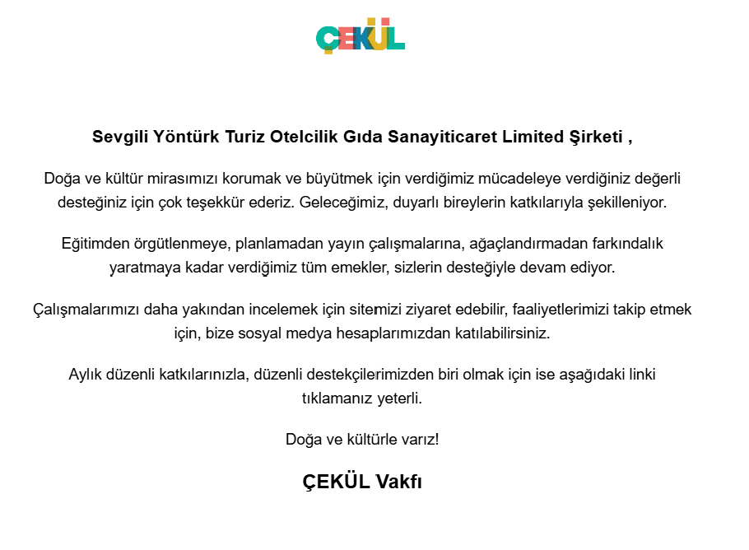

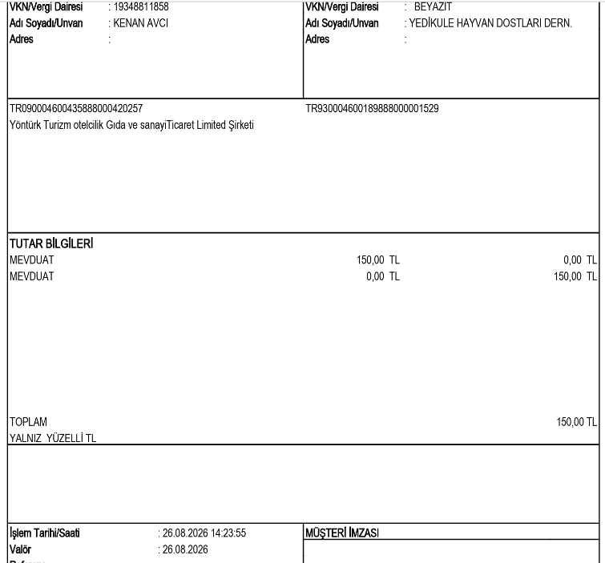
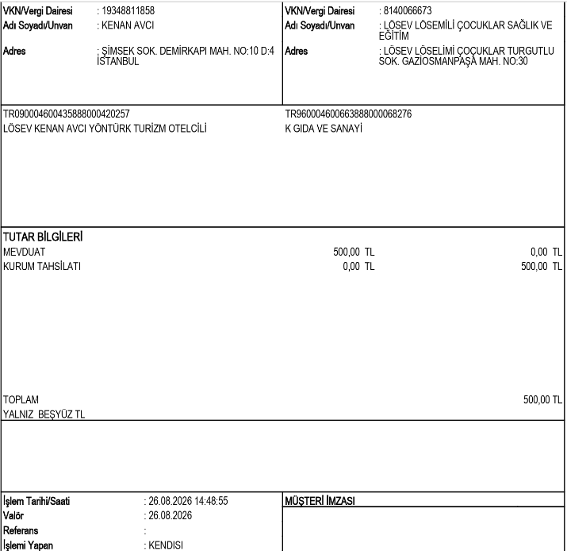

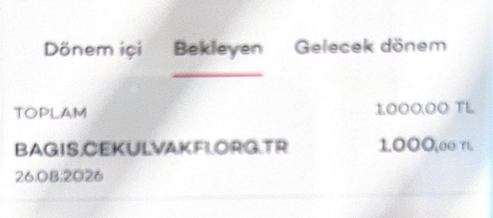

Kültürel Mirasımıza sahip çıkıyoruz
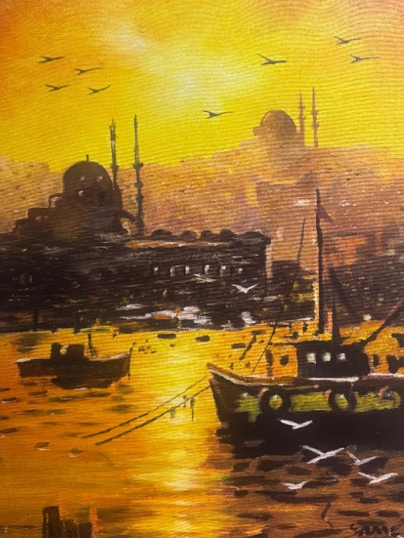
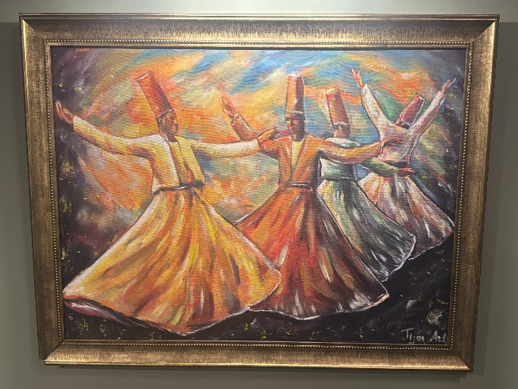
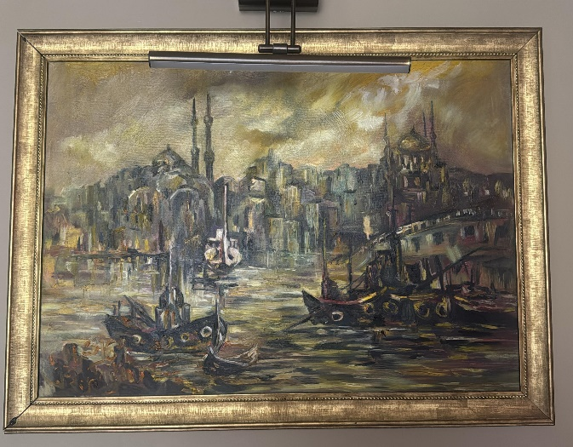
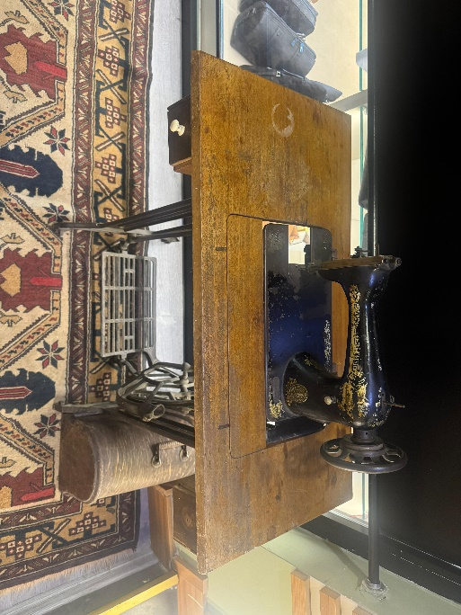
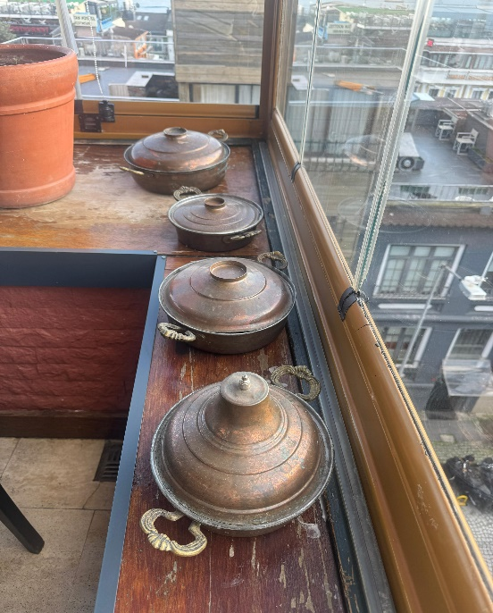
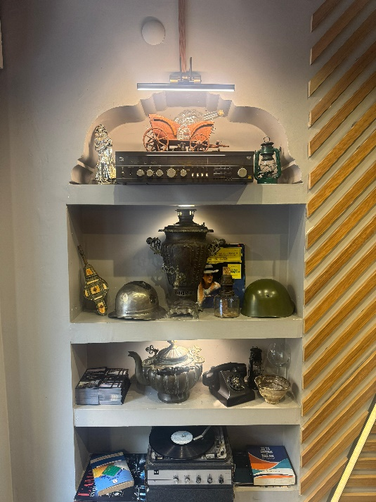

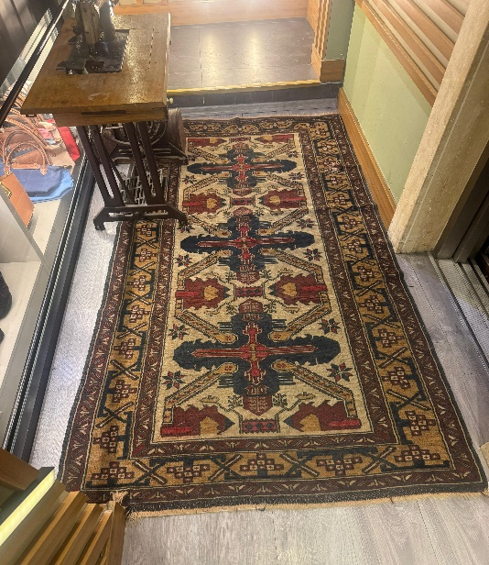
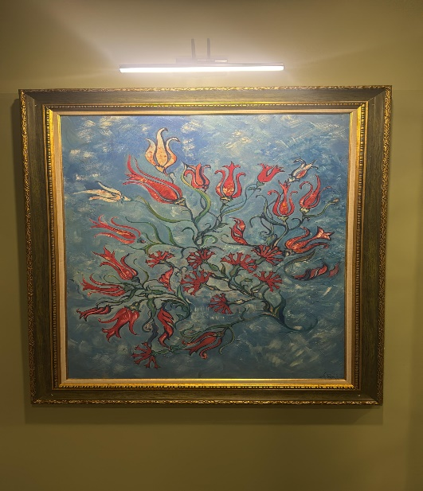
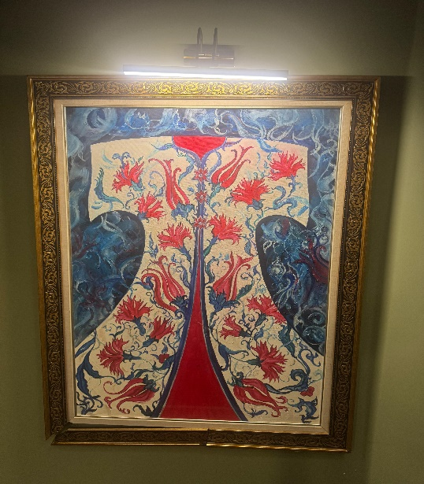

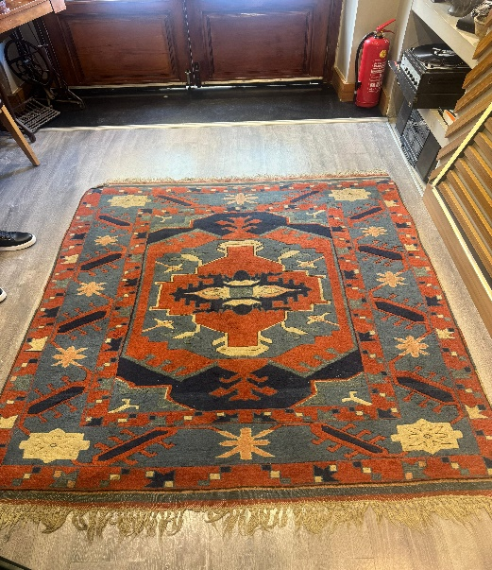

Kültürel Mirasımıza sahip çıkıyoruz
7.ENERJİ YÖNETİMİ VE TABLOLAR
ENERJİ YÖNETİMİ
• Sürdürülebilirlikle ilgili en önemli adımlardan biri enerji verimliliğini sağlamaktır.
• Tesisimizde öncelikle enerji kullanımı ile ilgili değerler günlük olarak takip edilmekte ve sorunlara günlük olarak müdahale edilmektedir. Fazla tüketimin gerçekleştiği bölümler belirlenmekte ve olası tasarruf alanları tespit edilmektedir.
• Düşük tüketimli ekipman ve sistemler tercih edilmektedir. Otomasyon yönetimi ve izleme kaynakları kullanılarak uzun vadeli iyileşme sağlanmaktadır.
• Bakım, gözetim ve izleme yoluyla enerji tasarrufları sürekli analiz edilmektedir.

ELEKTRİK VE DOĞALGAZ TÜKETİMİ
• Satın aldığımız tüm elektronik ürünlerin enerji tasarruflu olmasını ve tüm çalışanlarımızın enerji tasarrufu konusunda eğitim almasını hedeflemekteyiz.
• Otelimizde enerji tasarrufu ile ilgili aşağıdaki çalışmalar yapılmakta ve sürekliliği sağlanmaktadır.
• Tüm odalarda pencerelerin açılması durumunda ısıtma/soğutma cihazlarını devre dışı bırakan sistemler kullanılmaktadır.
• Otelimizde tüm oda ve genel alanlarda enerji tasarrufu sağlamak ve tehlikeli atık miktarının azaltılmasına yönelik akkor ampuller yerine tasarruflu aydınlatmalar ya da LED aydınlatmalara dönüştürülmektedir.
• Otel geneli bina çevre aydınlatma, ısıtma ve soğutma sistemleri otomasyondan kumanda edilerek kontrolleri sağlanmaktadır.
• Tesis içerisinde birçok alan gün ışığından faydalanarak enerji tüketimini azaltacak şekilde tasarlanmıştır.
• Odalarımızda elektronik anahtar kartlar kullanılmaktadır.
• Tüm elektrikli cihazların belirli aralıklara bakım ve temizlikleri yapılarak oluşabilecek enerji kayıpları minimize edilmektedir.
• Uygun olan kapılarda hava perdesi kullanımı ile ve ısıtma / soğutma kaybı ile gerçekleşecek olan enerji tüketimi azaltılmaktadır.
• Isıtma ve soğutma cihazlarının yerleşimi enerji verimliliğini azaltmayacak şekilde planlanmaktadır.
• Talep etmeyen misafirlerimizin odalarındaki linen malzemeleri gün aşırı değiştirerek yıkama / kurutma / transfer kaynaklı elektrik tüketimini düşürmekteyiz.

Tüketimin azaltılması çalışmaları;
Elektrik tüketiminin alansal takibi daha etkin şekilde yapılmaya başlanmıştır. Kompakt ve floresanların led aydınlatmaya dönüşümüne devam edilmiştir.

HEDEFLERİMİZ
Otelimizde enerji verimliliği artırıcı uygulamalara devam edilmesi
Çevresel etkileri düşürülmüş ve enerji verimliliği yüksek cihazlar almaya devam edilmesi
Her yıl enerji tüketim oranlarının azaltılması adına yapılan tasarruf tedbirleri eğitimlerine devam edilmesi
Enerji tüketimini azaltma projeleri geliştirmeye devam edilmesi
Otelde kullanılan tüm floresan, plc ve kompakt aydınlatmaların LED aydınlatmaya dönüşümlerinin sağlanması.

SU TÜKETİMİ
Sağlık, hijyen ve misafir memnuniyeti konularından ödün vermeden genel su tüketimini azaltmak amacıyla su tasarrufu sağlayan donanımlar kullanmakta; misafirleri bilgilendirmekte ve çalışanlarımızı bu konuda eğitmekteyiz.
Otelimizde su tasarrufu ile ilgili aşağıdaki çalışmalar yapılmakta ve sürekliliği sağlanmaktadır. Düşük debili özel musluklar ve duş başlıklarının yanı sıra, fotoselli veya zaman ayarlı musluk, duş ve pisuarlar kullanarak, gereksiz su kullanımının önüne geçmekteyiz. Düşük hacimli rezervuarlar aracılığıyla sifon suyu kullanımını azaltmaktayız. Oda tuvaletlerinden gerçekleşen su sızıntılarının fark edilmesi ve önlenmesi için personelimizi eğitiyor, konuklarımızdan bu sızıntıları bize bildirmelerini bekliyoruz.
Odalarda havlu ve çarşaf değişimleri misafir talepleri doğrultusunda gerçekleştirilmekte ve bu konuda misafirlere bilgi verilmektedir. Misafirin talebi olmaması halinde her iki günde bir değişim yapılmaktadır
Su tüketiminin azaltılması çalışmaları; Personel eğitimlerinde su kaynaklarının önemi vurgulanmış, personel alanlarına bilgilendirici yazılar asılmıştır.
HEDEFLERİMİZ
Su tüketim oranını düşürmek için personelimizin bilinçlendirilmesi adına eğitim çalışmalarının sürdürülmesi. İhtiyaç duyulan noktalarda altyapı revizyonu ile su kaçaklarının önlenmesi.
TÜKETİM TABLOLARI
ELEKTRİK TÜKETİM
DOĞALGAZ TÜKETİMİ

SU TÜKETİMİ

8. ATIK YÖNETİMİ
GERİ KAZANILABİLİR ATIKLAR
Atık yönetimi, atığın kaynağında azaltılması, özelliğine göre ayrılması, toplanması, depolanması, geri kazanılması, taşınması, bertaraf edilmesi ve bertaraf işlemleri sonrası kontrolü gibi işlemleri içeren bir yönetim biçimidir. Bk Boutigue Hotel olarak uyguladığımız Atık Yönetimi Sistemimizde öncelikli amacımız atık miktarını azaltmak, oluşan atıklarımızı iyi yöneterek çevreye en az zarar ile bertaraf etmek ve geri kazanılabilir olanları tekrar kazanmaktır.
Personelimize atık ayrıştırmanın önemi konusunda bilgilendirme eğitimleri verilmekte ve atık ayrıştırma ilgili bölümler tarafından takip edilmektedir.
Genel alanlarda ve misafir odalarında atıklarını ayrıştırmalarını sağlamak için misafirlerimize ayrıştırma kutuları sağlamaktayız.
Otellerimizde uyguladığımız Atık Yönetim Sistemi ile ilgili bilgilendirme yapmakta ve onları da atık miktarını azaltma ve oluşan atıkları ayrıştırma konusunda teşvik etmekteyiz. Toplanan tüm dönüştürülebilir ambalaj atıkları ve organik atıklar lisanslı firmalara teslim edilmekte böylece geri dönüşüme katkı sağlanmaktadır.
Satın alımlarda mümkün olan her yerde büyük ambalajlı ürün tedarik edilmesini önceliğimiz olarak kabul etmekte, böylece fazla ambalaj atığı oluşumunu engellemeye çalışmaktayız.
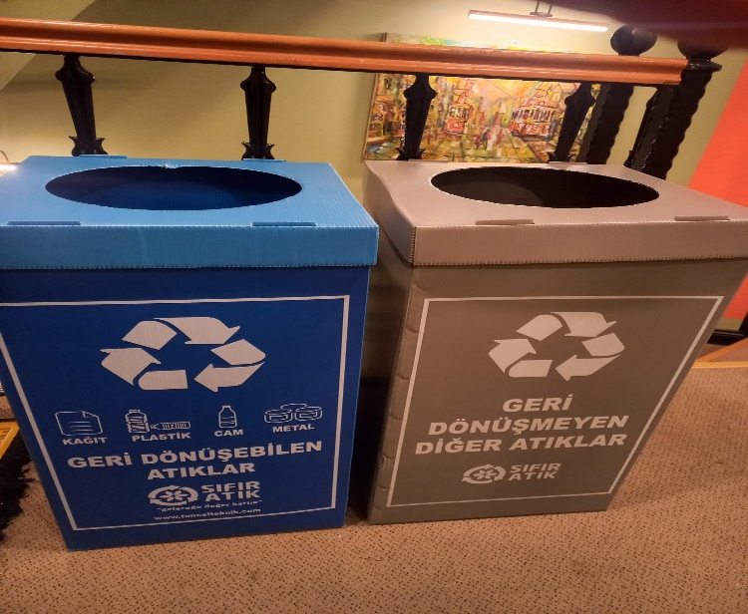
Tek kullanımlık kahvaltılık ürünler yerine büyük ambalajlı kutu ve kova ürünler satın alınarak ambalaj atığı azaltılmaya çalışılmaktadır.
Bitkisel atık yağ ve tehlikeli atıklarımızı yasaların öngördüğü şekillerde depolayarak lisanslı firmalarla bertaraf/geri kazanıma göndermekteyiz.
Tesisimizin genel alanlarında tekrar doldurulabilir sabunluklar kullanılmaktadır.
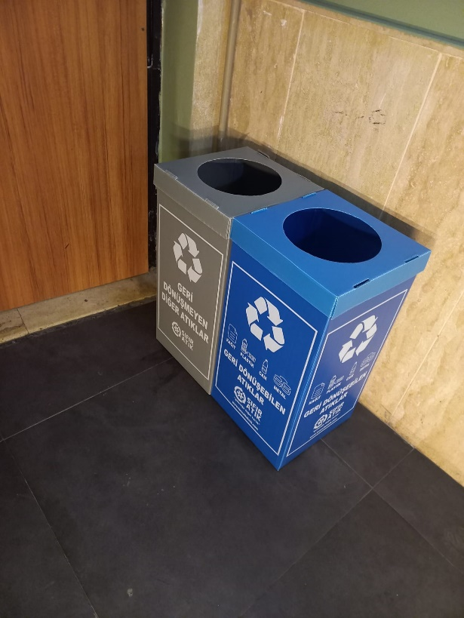
Oda temizliklerinde kullanılan kimyasallarda konsantre ürün seçilerek dozajlama sistemi kullanılmaktadır. Bu şekilde daha az dozda daha etkili sonuç alınıp, minimum atıkla çevreyi korumaktayız. Kâğıt tüketimimizi azaltmak için mümkün olduğunca yazışmalarımızı ve duyurularımızı mail ortamında yapmaktayız. Dokümanlar üzerinde yapılan güncellemeler kullandığımız doküman yazılımı aracılığıyla kalite ağımız üzerinden duyurulabilmektedir. Yönetim sistemlerimize ve yasal standartlara göre kayıt alınması gereken dokümanlar mümkün ise elektronik ortamda oluşturulmakta ve bilgisayar üzerinde depolanmaktadır.
TEŞEKKÜRLER…

